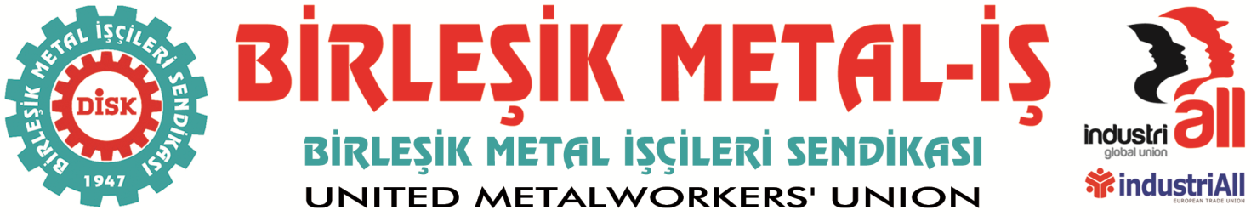
Genel Merkez: Bostancı Mah. E80 Yanyol Cad. No. 2, 34744 Kadıköy-İstanbul Tel: (216) 380 85 90 Fax: (216) 373 65 02

BASIN BÜLTENİ
19.02.2016
Renault’ta seçimi engellemeye çalışıyorlar
İŞÇİLERİN YAKASINDAN DÜŞÜN

Renault işçileri, geçtiğimiz yıl 5 Mayıs’tan buyana verdikleri mücadele sonrası, yıllardır özlemini duydukları sendika seçme özgürlüğünü elde edebildiler ve ilk kez kendi iradeleriyle bir sendikaya üye oldular. 4 binin üzerinde işçi, Anayasa’nın kendilerine tanıdığı hakkı ve özgür iradesini kullanarak Sendikamıza, Birleşik Metal-İş’e üye oldu.
Birleşik Metal-İş, Renault’ta çoğunluk sendikasıdır.
Renault’ta bir de işçilere rağmen toplu iş sözleşmesi imzalamış ancak yetkisiz bir sendika bulunmaktadır. 5 Mayıs’tan sonra Renault işçilerinin tamamı bu sendikayı terk etmiştir. Bu durum devam etmektedir.
Renault’ta sendikal tercih bu netlikte iken, işçileri yetkisiz sendikaya döndürmek için hâlâ planlar yapılmaktadır. Bu planlarda son olarak MESS-Türk Metal ve Çalışma Bakanlığı işbirliğini görmekteyiz.
Görünen odur ki bu üçlü, Renault yönetiminin karar altına alarak duyurduğu “sosyal diyalog komitesi” oluşturmak amacıyla, işyerinde beyaz yakalılar dahil tüm çalışanlar arasında 29 Şubat günü fabrikada yapılacak olan seçimi engellemeye çalışmaktadır. Ayrıca Renault işçilerinin haklı ve meşru olan ücret iyileştirme taleplerini de bastırmayı amaçlamaktadır.
MESS’in ve Türk Metal’in sendika üyeliği konusunda işyerinde sözde mobbing uygulandığı iddiasıyla yaptıkları anlaşılan bir şikâyet nedeniyle Bakanlık, fabrikada inceleme yapmak üzere müfettiş görevlendirmiştir. Müfettişler tam iki haftadır işyerinde sorgu odaları kurmuş, üyelerimizi bu odalarda sorguya çekmektedir. Müfettişler sorguda işçilerin uzunca bir süredir gündeminde olan ücret artış talebinin karşılanmasının söz konusu olmadığı, işverenin işten çıkarma yapabileceği, işyerinde yetkili sendikanın Türk Metal olduğu ve temsiliyet anlamında başka bir seçimin yapılamayacağı gibi yanlı, maksatlı ve hedef gösteren açıklamalar yapmaktadır.
35 yıldır Renault’ta işçiler baskıyla, tehditle bir sendikaya üye kalmak zorunda bırakıldılar. Bu sendikadan istifa etmek isteyen işçiler defalarca işten attırıldı, dayak yedi, baskı gördü. Sendikal baskı var diye bir tek gün, tek bir müfettiş dahi fabrikaya uğramadı. İki haftadır müfettişlerin neredeyse fabrikada yatıp kalkmasının amacının ne olduğu bellidir.
Diğer taraftan birkaç gün önce Ankara’da, kimi bakanlıklar düzeyinde Renault işverenliğine girişimler yapıldığı da bilgimiz dahilindedir. İşvereni, haklı taleplerini gündeme getiren işçilere karşı saldırması için teşvik ettikleri ve cesaretlendirmeye çalıştıkları anlaşılmaktadır.
Gelişmeler, yukarıda değindiğimiz üzere Türk Metal-MESS ve Bakanlığın, işyerinde yapılacak “sosyal diyalog komitesi” seçimlerini engellemeye çalışmakta olduğunu göstermektedir.
Buradan hatırlatmak istiyoruz. Bu seçim, Türkiye’nin altına imza attığı Uluslararası Çalışma Örgütü’nün 87-98 sayılı sözleşmeleri ve Renault ile Küresel Sanayi İşçileri Sendikası’nın (IndustriALL) imzaladığı temel hakları içeren “çerçeve sözleşme” uyarınca, hem ulusal hem de uluslararası mevzuata uygundur.
Altını çiziyoruz: Renault işçilerinin özgür iradesine müdahale etmekten vazgeçilmelidir. Bugün Renault’ta tüm çalışanların katılacağı bir seçimi engellemek isteyenler, yarın tüm çalışanları bir kez daha Türk Metal’e üye olmaya zorlayacaktır.
Buna ne sendikamız ne de Renault işçileri izin verecektir.
Renault’ta baskıcı sarı sendika dönemi geri gelmemek üzere kapanmıştır.
Ve son olarak Renault yönetimine bir de buradan hatırlatmak istiyoruz: Çalışanlara verdiğiniz sözü tutmalısınız. 29 Şubat günü Renault’ta seçimlerin demokratik bir ortamda yapılmasının sorumluluğu sizdedir.

Birleşik Metal-İş
Genel Yönetim Kurulu

